Конспект занятия по развитию связной речи у детей подготовительной группы Тема: "Составление описательного рассказа о профессии космонавта с использованием схемы"
Программное содержание:
- Учить детей составлять описательные рассказы о людях разных профессий, используя план-схему.
- Продолжать учить составлению и употреблению в речи сложноподчинённых предложений; учить связности, развёрнутости, непрерывности высказывания.
- Закреплять навык самоконтроля за произношением в самостоятельной речи.
Оборудование:
- демонстрационные картинки с изображением людей разных профессий;
- схема для составления описательных рассказов; мяч.
Ход занятия
1.Организационный момент. (Мотивация, включение в деятельность).
Сегодня я предлагаю поиграть в игру “Отгадай загадки, назови профессии”. Задаю вопрос и бросаю мяч, а ты лови, отвечай и мяч обратно мне бросай.
- Кто на пожары выезжает, огонь заливает, людей спасает? (Пожарный)
- Кто машиной управляет, грузы к месту доставляет? (Шофер)
- Кто готовит нам обеды: суп, котлеты, винегреты? (Повар)
- Кто построит нам квартиры, школы, садики, магазины? (Строитель)
- Кто покой наш охраняет, нарушителей поймает? (Полицейский)
- Кто вас в садике встречает, сказки добрые читает ? (Воспитатель )
- Кто в космос на ракете летает?- космонавт!
Легко ли было отгадать профессию? Почему? Ответь полным предложением: «Было легко, потому что…» ,или: «Я не отгадал, потому что…(мало знаю, не хватило описания…)»
Чтобы легко узнавать профессии, хорошо бы знать нужные для них предметы…
2. Актуализация имеющихся знаний о профессиях.
На следующей картинке (Рис.1) надо рассмотреть эти предметы, составить предложение, например: «Это музыкант, потому что ему нужны для работы музыкальные инструменты. Музыкант с их помощью исполняет мелодии.»,
«Это повар, так как ему нужны посуда, плита, миксер, продукты. Он будет готовить разную еду.»
Похвалите ребенка после мини-рассказов о каждой профессии и предложите составить более подробный рассказ о профессии космонавта по плану.(Рис.2) Если обнаружится, что у ребенка недостаточно знаний, посмотрите картинки ниже или обратитесь к ресурсам на сайте садика .Можно полистать энциклопедии.

Рис.1
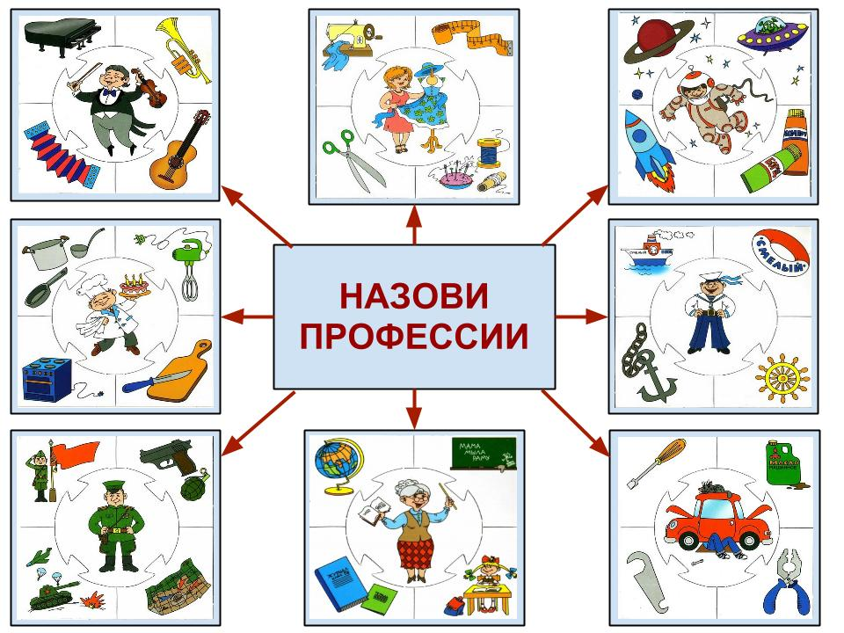

Рис.2
Составление описательного рассказа о профессии космонавта по схеме. Просите ребенка высказываться развернутыми, сложноподчиненными предложениями, с использованием слов «Потому что, для того, чтобы.., »
Примерный рассказ:
Я расскажу о профессии космонавта. Он работает на космодроме или в космосе. Космонавт носит специальную одежду-скафандр. (Для чего нужен скафандр?- см. картинку-подсказку рис.3)Для полетов в космос ему нужен хорошо оснащенный космический корабль, например, ракета.
Он может летать в ракете, чтобы изучать космос, разные планеты. Но большую часть времени готовится к таким полетам: учится, занимается спортом, укрепляет здоровье. Я уважаю космонавтов, потому что профессия очень сложная, но интересная и нужная!
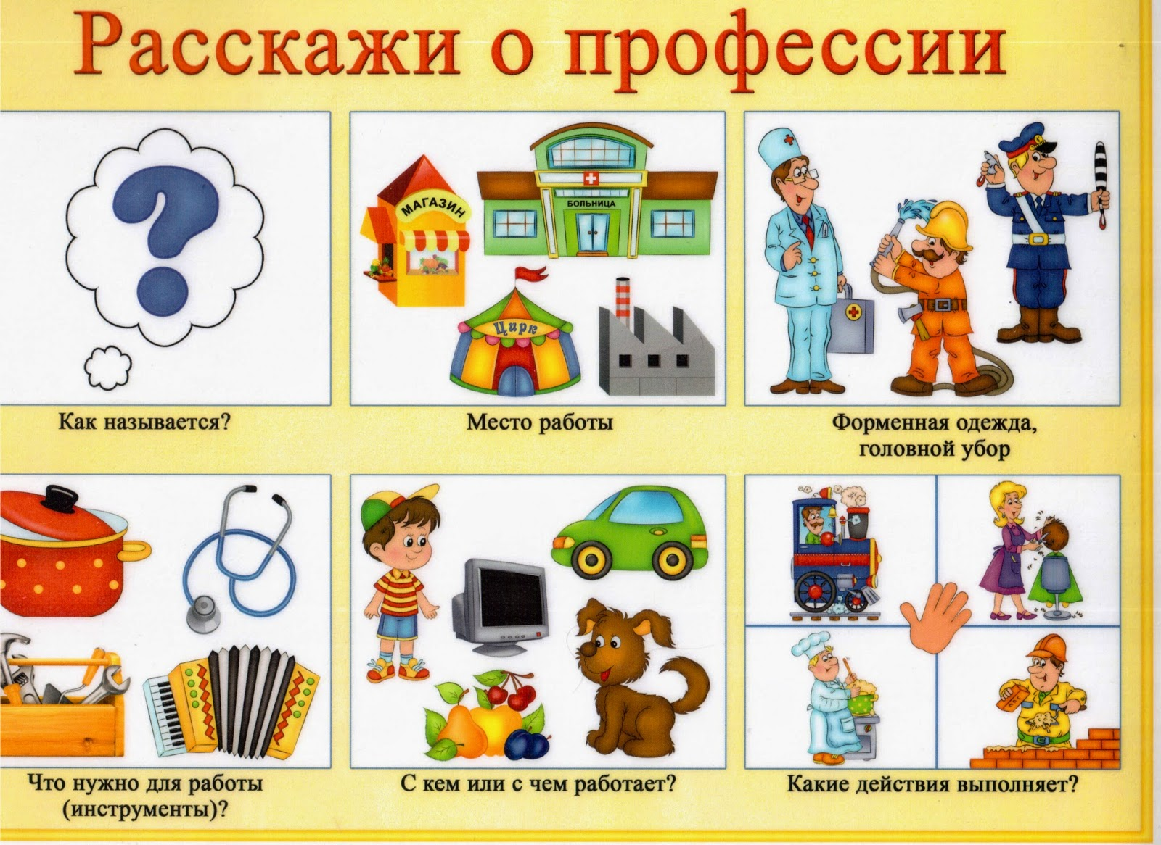

Картинки-подсказки на следующей странице

Рис.3
